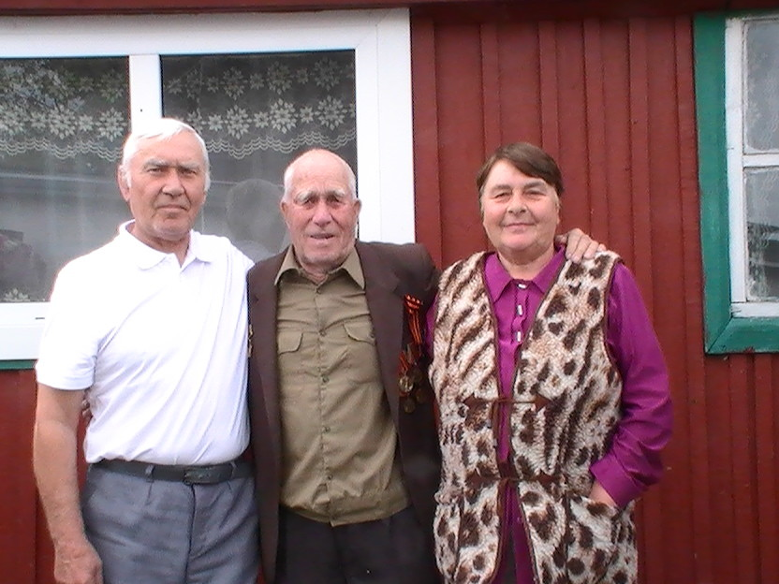
Ткачёв Александр Афанасьевич
(16 сентября 1927 –
8 января 2020гг.)

В селе Гуселетово в семье крестьянина, но ветерана Великой Отечественной войны 1941-1945гг., Ткачёвых Афанасия Викторовича и Алёны (Елены) Акимовны 16 сентября 1927г. родился мальчик, и назвали его Александром. Всего в семье росло семеро детей: пять мальчиков и две девочки. Мой дед рос в нищете. Голод был спутником жизни до войны и во время военного лихолетья. На трудодни почти ничего не давали, спасала картошка и молоко. Хлеб был по большим праздникам. Картофеля садили много, но до нового урожая его не хватало. Бывало её весной садили, и пока она растёт, они её выкапывали и ели. Летом пропадали в бору, на озере, рвали: кандык, слизунец, рогозу, почки сосновые, рожки из камыша, солодку вместо сахара, птичьи яйца, мясо суслика - вот что составляло продуктовое меню в его детстве. Мясо суслика для них было настоящим деликатесом. Ближе к осени собирали всякую ягоду и грибы. Вот так они и выживали!
Моего прадеда призвали на фронт в июне 1941г. Все мужчины ушли воевать, а женщины, старики и дети - впряглись работать. Пришлось деду Саши школу оставить, закончил лишь четыре класса, но по тем временам и меркам – багаж большой. Совсем невмоготу им стало, когда отца на войну забрали. Остались они наедине со своим горем. Александр - второй по счёту, не суждено ему было долго «малютиться». В возрасте 13 лет вместе с матерью, старшим братом Григорием (с 1925г.р.), сестрой Евдокией (с 1931г.р.) пошли работать в колхоз.
В войну пришлось пережить такое, что в кино вряд ли увидишь. Помню случай, который рассказывал мой дедушка, он в его память врезался на всю жизнь: «Из хозяйства у нас была только корова. Она то и кормила нашу большую семью. Но однажды с пропитанием стало совсем плохо. Выход был один - корову зарезать, а мне было тогда 14 лет. Отправила меня мамка за дядей Васей, чтобы тот помог. Привязали мы корову к столбу, а дядька даёт мне в руки топор и говорит: «Бей ей по голове!» Я испугался, но виду не подал и ударил. Та осталась стоять, замычала, да с каким - то человеческим укором посмотрела на меня, что аж мурашки по коже побежали. Оно и понятно, силенок то у меня-мальца в руках сколько? «Ты чего её гладишь, бей сильнее!» - настаивал дядя Вася. В итоге я справился со своей нелегкой задачей. Это было моё первое серьезное потрясение. Дрожали руки. Смешались разные чувства и жалость к «кормилице» и гордости, за выполнение сложного, взрослого задания, и надежды, что теперь мы не умрём с голоду. Всю зиму наша семья ела эту корову. А поступи мы иначе, не знаю, какой был бы исход».
Так что повзрослел мой дед рано. Основная работа для него была в ту пору в колхозе, на грузоперевозках, на быках и лошадях. Летом, к примеру, сено с поля возили. Сеяли, косили сено, пахали на быках. Босоногий парнишка на быках, которыми не то что управлять, погоняя хлыстом, подходить страшно было, пахал пашню. Нужно было сделать в день норму 1,5 га. Быки их (детей) не всегда слушались, а если норму не сделаешь, то в бригаде - и есть не дадут. Кормили в бригаде картошкой, кашей из шелухи пшеничной. Однажды, мой дед, чуть не умер от этой каши. Ели жмых, пили сыворотку, давали им по маленькому кусочку брынзы.
А как всерьез похолодает, то на подводах доставляли в город Алейск мясо, пшеницу. Оттуда обычно везли горючее в бочках. Так называемая «дорога жизни» пролегала через села Мамонтово, Костин-Лог, Островное. Три дня езды и они в Алейске и ещё столько же обратно. Ну, как ездили, в основном пешим ходом добирались. Теплой одежды не было, поэтому всю дорогу бежали за лошадьми, чтобы не замёрзнуть. Без движения сидеть не будешь, от холода зуб на зуб не попадает, тем более, когда на тебе тоненький зипун надет (удлиненное пальто-плащ из овечьей шерсти) и валенки с протертой подошвой, в которых вместо стелек - солома. Вот и бежали с краю, чтобы хоть как-то согреться, а вожжи в руках держали. Зимой ухаживал за скотом в колхозе и возил дрова. Денно и нощно они были в трудах.
Воевать ему не пришлось, не подошел по возрасту. А вот прадед всю войну прошел, служил в пехоте. Письма от него приходили не часто и написаны они были чужим почерком. Афанасий Викторович был не грамотный и просил своих фронтовых товарищей нацарапать карандашом весточку родным. Позже он рассказывал, как во время боя рядом гибли его земляки, знакомые, друзья. А его самого смерть обходила стороной. Ссылался на чудо, мол, кто-то из его детей счастливый. Но пуля однажды все ж настигла, получил ранение. Домой прадед вернулся в 1945г. Привез в подарок деду Саши рубаху и штаны.
Вслед за прадедом стали возвращаться домой и другие сельчане - фронтовики, кому довелось выжить в кровавой мясорубке войны. Деду Саши тогда уже исполнилось 18 лет, и работал он, как и прежде, в колхозе.
Их семья счастлива была тем, что с войны вернулся отец- Ткачёв Афанасий Викторович. Израненный, но живой! Прабабушка умерла 14 апреля 1948г., была она физически и морально изношена.
В 1950г. прадед женился во второй раз на Гончаренко Александре Кондратьевне, у которой своих было трое детей. В этом браке родился в 1956г. самый младший брат моего деда – Анатолий. Ткачёв Афанасий Викторович прожил недолго после войны и умер рано 13 ноября 1961г.
Возвратившиеся с фронта мужики (по возрасту годившиеся ему в отцы, а то и в деды) безоговорочно выдвинули парня в бригадиры полеводческой бригады. И вот в 1946г. в возрасте 18 лет, он был выбран на общеколхозном собрании бригадиром. Покладистый характер и тяга к технике позволили ему позже ещё и помощником бригадира по технике поработать.
Мечтал стать трактористом. В 1950г. от МТС закончил курсы трактористов на «ЧТЗ (Т-25)» и стал работать. Только начинал вовсе не на той технике, на какой он хотел. Достался ему гусеничный «ЧТЗ (Т-25)» без кабины. Три года проработал на нём. Не дай бог работать на такой технике! Кабины нет: дождь, снег, грязь, пыль, ветер - на водителя, и масло с маховика - в лицо трактористу, после работы от «черта» не отличишь.
А потом, Александр Афанасьевич, пересел на «НАТИк», на гусеницах, но уже с деревянной кабиной «без окон и дверей». Парни сами делали рамы, вставляли стекла. Весну он проработал на таком, а сенокос начался - пересел на привычную для него бричку. С начала 1953 г. работал на «АТЗ». С осени 1953г. - на гусеничном «ДТ-54», а потом на «Т-40» поднимал целину и убирал хлеб. По 40ц. с 1га намолачивали. Хлеб в скирдах в поле оставляли на зиму, негде было пшеницу хранить. Это был невиданный урожай!
Достаточно закалившись в годы войны, механизаторскую стезю мой дедушка не забросил. Выводил в поля трактора в период поднятия целины, принимал участие в лесозаготовках, трудился в строительном отделе. А когда в совхозе открылся завод по изготовлению гранул для кормления овец, руководить производством позвали одного из опытнейших – Александра Афанасьевича Ткачёва, моего деда.
За сорокалетнюю хлеборобскую биографию на «ЧТЗ (Т-25)», «АТЗ» и «НАТИКе», «ДТ-54» и «Т-40» вспахал тысячи гектаров, не меньше - рабочих смен до седьмого пота и кровавых мозолей на ладонях провёл в поле. Вместе с женой (моей бабушкой) – Ткачёвой (Тимофеевой) Екатериной Ивановной воспитали сына Геннадия с 1952г. р. и дочь Галину с 1949г. р.
«Моя семья, мои родные для меня значат много, - любил говорить мой дед, - Вы можете подумать, что я только сейчас так стал говорить, когда состарился и овдовел. Но это не так. Супруга Екатерина Ивановна, тоже с нелегкой судьбой была. Их отец умер еще до войны, и дети с матерью скитались по полеводческим станам. Там они, бедные, работали и жили. Когда мы с Катей поженились, то поднимались сами. Мать моя к тому времени умерла, а отец вновь женился. Я задумал строить жильё. Колхоз нам выделил баню на слом. Стоил сруб 60 рублей, деньги по тем временам немалые. Но я уже неплохо зарабатывал. Домик у нас получился на столбах, без фундамента. Крыша из камыша, глиняный пол, печка глинобитная, окна без рам. Маленькая, аккуратная такая избушка. Помню, кто-то из начальства посмотрел на результат моего труда и удивился: «Надо же, какая хорошая избенка получилась! Руки у тебя, Сашка, золотые!» И прибавили мне плату за сруб бани. Вот такой неожиданный поворот случился. А свой новый дом строил в этом же дворе. Здесь дети выросли и теперь, вот сам доживаю свой век».
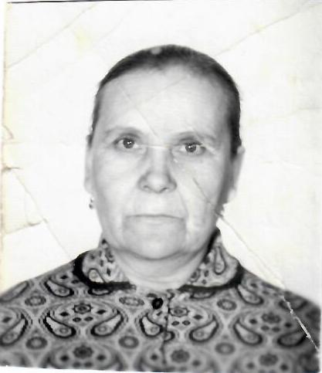
Со своей супругой (моей бабушкой) – Ткачёвой (Тимофеевой) Екатериной Ивановной (с которой не дожили до золотой свадьбы чуть меньше двух месяцев), умевшей только расписываться - в школе проучилась всего один класс, определили главную цель: выучить детей, дать им образование. И сдержали слово: дочь Галина, с 1949г. р. – педагог, Ветеран педагогического труда, сын Геннадий с 1952г. р. - строитель. Что и сегодня является предметом гордости моего дедушки. Помогали растить и воспитывать внучек дочери Галины: Светлану и Ирину и правнука Андрея. Моя бабушка – Ткачёва Екатерина Ивановна умерла 18 февраля 1996г. Овдовев, дед так и не решился привести в дом новую хозяйку, зато научился сам печь хлеб, пироги, вовсе не считая это занятие чисто женским.
К хлебу отношение у ветерана труда, труженика тыла - Александра Афанасьевича Ткачёва своё, особенное. Он даже крошки с обеденного стола соберет бережно - знает истинную цену ему с самого детства. Ничто в жизненных принципах не изменилось.
А потребностью остается общение с техникой: сначала был личный «Москвич», на него долго накапливали сбережения из скромных крестьянских доходов, затем обновили его на «Ниву», а 2011г. купил жигули «ВАЗ-2107».
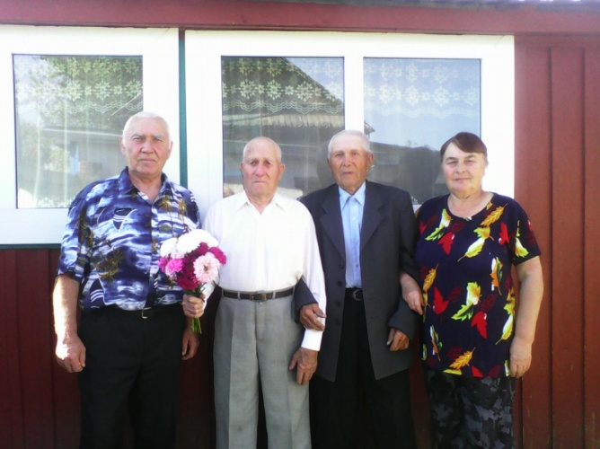
«Родных у меня немного осталось. В Гуселетово брат и дочка, сын в городе. Дети не перестают звать к себе, да я «брыкаюсь». Пока на своих ногах буду потихоньку «воевать» один на своем невидимом фронте. Приятно конечно, что дети не забывают, значит, правильно вырастили. Дочка часто навещает, помогает, порядки наводит. Порядок я люблю во всем. Стараюсь не хандрить. Этим летом ремонт затеял, печку меняли, насос в отопление вваривали. Обошлось не дешево, зато мастера тепло пообещали в доме, хотя и раньше жили - не жаловались.
Много времени люблю проводить на улице. Вожусь в огороде, выращиваю бахчевые. Второй год пошел, как картошку сажать бросил, года три дрова не колю. А свою «семерочку» ещё вожу. В больницу или за продуктами - все на ней. Ногами ведь не натопаешься, годы уже не те», - говорил мой дед в местной газете «Горизонт», статья к его 90-летию «Курсивом памяти по прожитым годам».
За труды, в годы войны и в мирное время его неоднократно поощряли, в том числе правом внеочередного получения бытовой техники, автомобилей «Москвич» и «Жигули». По тем временам этого удостаивались только самые передовые работники.
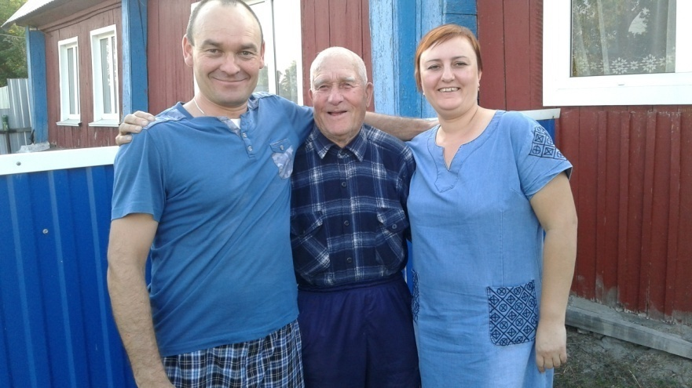
Мой дед награжден медалями: «За доблестный труд в годы Великой Отечественной войны 1941- 1945гг.», «За освоение целины», «Ветеран труда». Дважды отправляли на ВДНХ в 1955-1956г., где был награжден малой серебряной и бронзовой медалями. Имел 8 юбилейных медалей, много Почётных грамот.
Из всех братьев Ткачёвых, а фамилия эта коренная гуселетовская, сегодня здравствовать остался только самый младший - Анатолий Афанасьевич. Последние из рода Ткачевых братья: Михаил Афанасьевич умер 5 января 2020г. и Александр Афанасьевич (мой дедушка) умер 8 января 2020г., которые оставили вместе с другими братьями и сестрами из рода Ткачёвых огромный след и трудовой вклад в славной истории села Гуселетово (в прошлом с. Собачьи Ямки).
Светлая им память! Пусть земля им будет пухом!!!

